**森林火险气象等级预报**

2025年04月16日

**湖南省气象台 签发：陈静静**

一、未来三天天气预报

**16日晚至17日受高空弱波动及西南暖湿气流影响，湘中、湘南多阵雨或雷阵雨；18日至19日受高空槽东移和中低层切变、急流共同影响，湘中以南部分地区有暴雨、局地大暴雨，并伴有雷暴大风等强对流天气。具体预报如下：**

**今天晚上至明天白天**，湘中以南多云有阵雨或雷阵雨，其中怀化南部、邵阳南部、永州北部、衡阳南部、郴州北部局地中到大雨，其他地区多云间晴天；南风2～3级；最低气温16～20℃；最高气温湘西北29～31℃，其他地区26～29℃。

**17日晚上至18日白天**，多云转阴天，大部分地区有阵雨或雷阵雨，其中湘西州、张家界、株洲、衡阳东部、郴州北部局地中到大雨；南风2～3级，雷雨时局地阵风7～9级；最低气温16～20℃；最高气温28～32℃。

**18日晚上至19日白天**，阴天间多云，有小到中等阵雨或雷阵雨，湘中以南有大雨，其中怀化中南部、邵阳西部、株洲、湘潭、郴州北部局地暴雨，株洲（茶陵、炎陵）大暴雨；南风2～3级，雷雨时局地阵风7～9级；最低气温18～21℃；最高气温湘西北26～30℃。

二、未来三天森林火险气象等级预报

**17日**，张家界（全境）、常德（全境）、岳阳（市区、华容、汨罗、临湘、岳阳县）、湘西州（龙山、花垣、永顺、保靖）、怀化（沅陵）、永州（江永、蓝山、江华）、郴州（市区、桂阳、资兴、宜章、临武、桂东、汝城）森林火险气象等级较高（3级），其他地区森林火险气象等级较低。（图1)

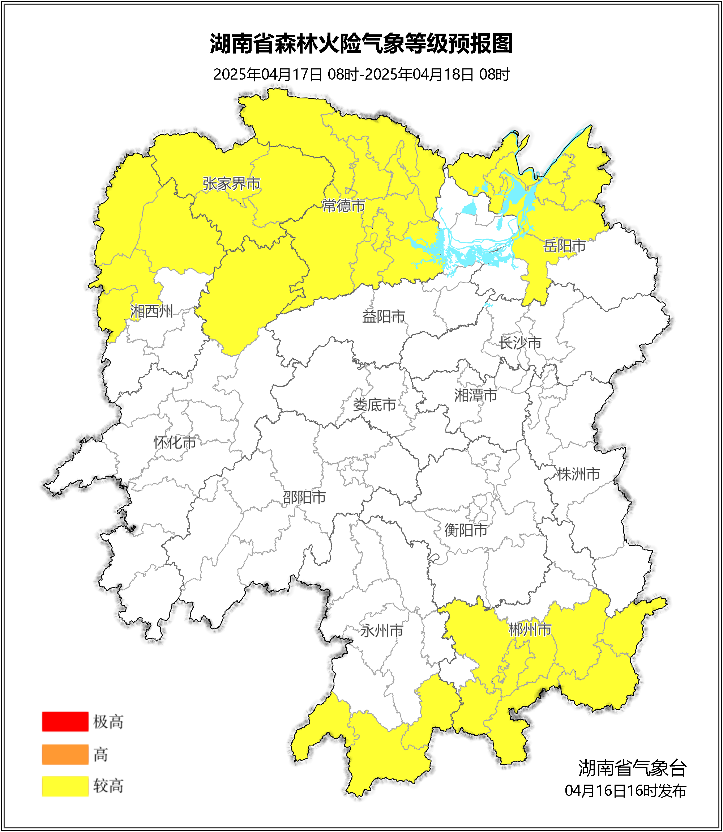

**图1 湖南森林火险气象等级预报（04月17日）**

**18日**，全省大部分地区森林火险气象等级较低。（图2)

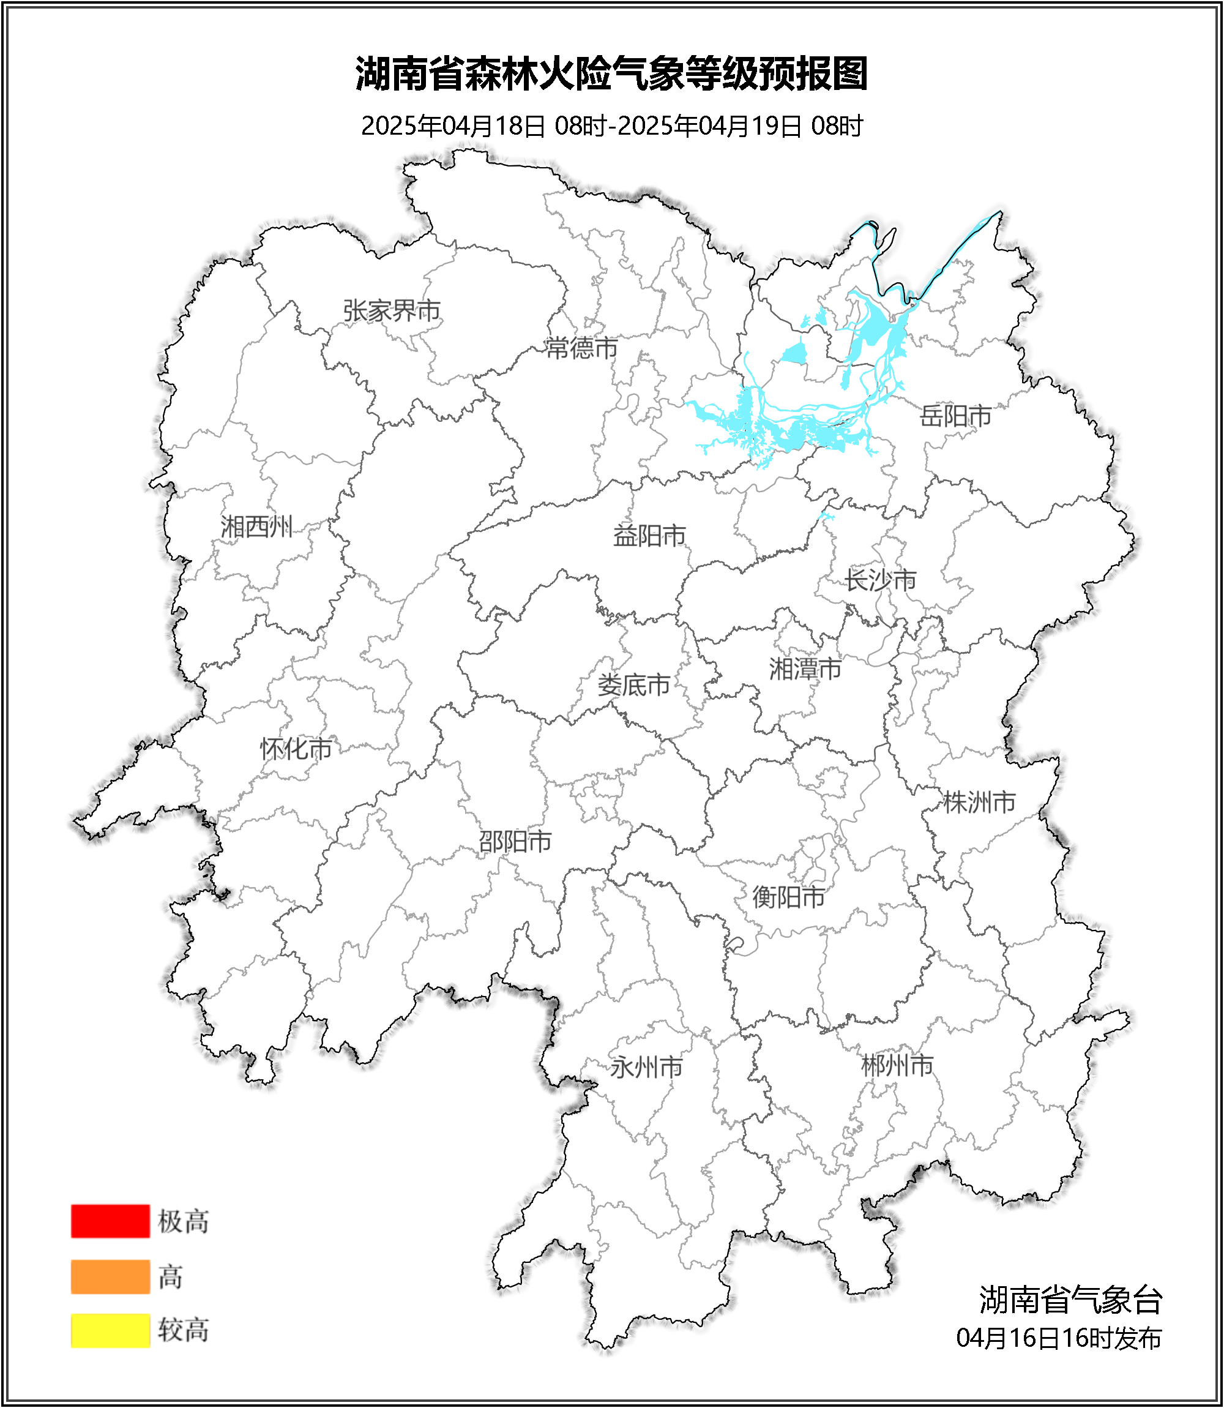

**图2 湖南森林火险气象等级预报（04月18日）**

**19日**，全省大部分地区森林火险气象等级较低。（图3)

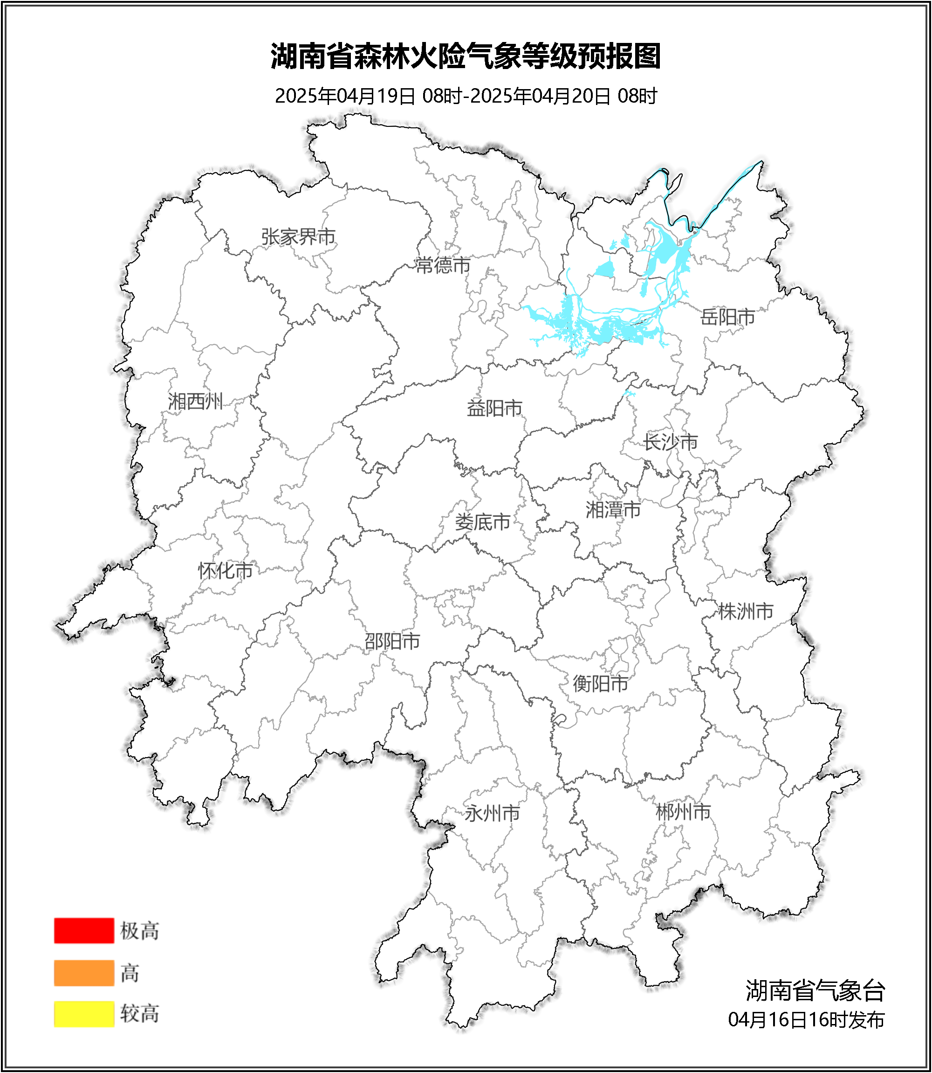

**图3 湖南森林火险气象等级预报（04月19日）**

三、关注与建议

17日省内部分地区森林火险气象等级仍较高，请关注后期天气变化趋势。

湖南省气象台